6,

+

sơ đồ mạng cho một văn phòng với 5 máy tính, một máy chủ và các thiết bị ngoại vi như máy in và máy photocopy: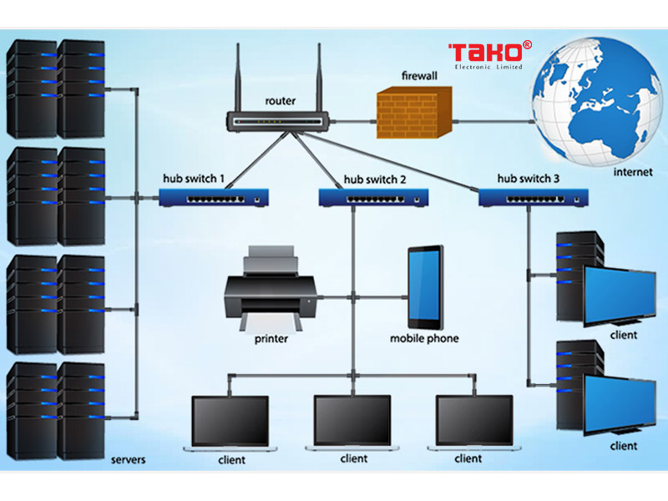

+

loại thiết bị kết nối và cách chúng tương tác.

Router, firewall, hub switch, printer, máy tính, case, mobile phone

Modem giúp máy tính và các thiết bị khác có thể kết nối với internet, trước khi internet tới modem sẽ qua tường lửa (Firewall) - Nó có nhiệm vụ chính là kiểm soát lưu lượng mạng dựa trên quy tắc bảo mật cho bạn thiết lập khi triển khai sau đó qua Router truyền dữ liệu từ cáp internet đến các thiết bị của người sử dụng. Bên cạnh đó Switch có nhiệm vụ là kết nối các đoạn mạng với nhau theo mô hình sao. Trong mô hình này, Switch đóng vai trò là là vị trí trung tâm của các thiết bị khác. Khi đó, bộ định tuyến sẽ tạo ra các liên kế giúp điều chuyển dữ liệu đi. Ngoài ra, hiện nay Switch được hỗ trợ công nghệ Full Duplex. Công nghệ này cho phép bạn mở rộng băng thông của đường truyền tốt. Đồng thời, nó còn giúp đảm bảo tín hiệu và số lượng kết nối trong cùng 1 thời điểm.